Материал и задания по физкультуре 4 класс

Режим дня
Вы, наверное, знаете поговорку «Делу — время, потехе — час»? Что-
бы успеть выучить домашнее задание, помочь родителям, погулять, почитать
и поиграть, нужно уметь правильно распределять своё время. Для этого
необходим распорядок (режим).
Чтобы многое успевать, нужно уметь распо-
ряжаться своим временем — правильно состав-
лять распорядок (режим) дня и соблюдать его.
Правила составления режима дня просты:
Физическую работу необходимо чередовать с отдыхом.
Утро и день
Утро больше всего подходит для лёгких физических упражнений. Чтобы ощутить бодрость, сделать зарядку. После физических упражнений необходимо позаботиться о личной гигиене — принять душ или обтереться мокрым полотенцем, привести себя в порядок.
Утром человек лучше всего запоминает новые знания, поэтому уроки в школе проводятся с утра.
На середину дня нужно планировать подвижные игры, тренировки, прогулки.
ВЕЧЕР И НОЧЬ
Вечер — время для спокойных занятий чтения, просмотра фильма, выполнения домашних дел, подготовки к школе. Вечером, как и утром, важно не забыть о правилах личной гигиены — умыться, принять душ или ванну, почистить зубы.
Ночь — особенное время суток для человека. Только во сне его организм как следует восстанавливает силы, а тело юного человека во сне ещё и быстрее растёт
Если человек не соблюдает режим дня и
недосыпает, то у него ухудшается настроение, он
не может хорошо работать и учиться, а его
здоровье становится более слабым.

Вопросы для самопроверки

Для чего нужен режим дня?
Какие дела лучше делать утром?
Какие дела лучше делать вечером?

Практика (выслать видео)
1.Отжимания 8-10 раз;
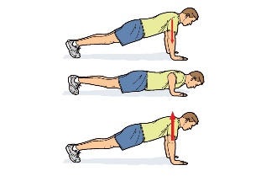
2.Приседания - 15 раз;
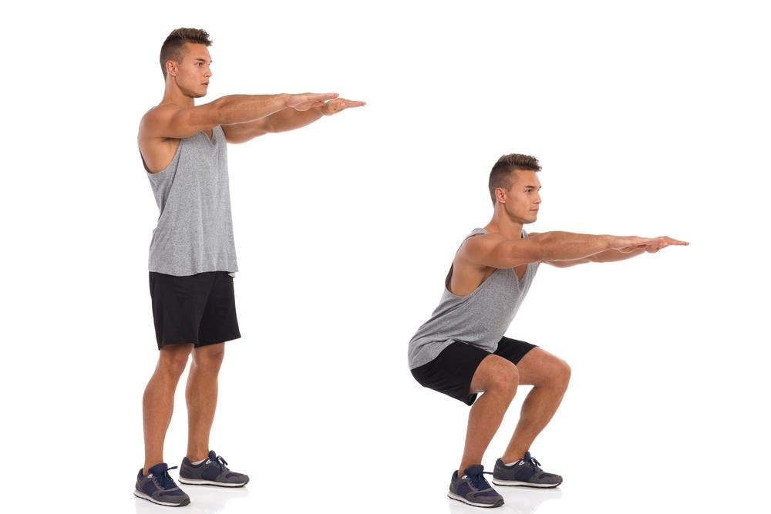

3.Высокая планка 20 - 30 секунд


4 Поднимание туловища 15 раз;
